Hướng dẫn thao tác mẫu công trình
工程樣品作業指導書
OG035

Soạn thảo / 编 制 ： 梅海春
Xem xét / 审 核 ： 方长华
Phê duyệt / 核 准 ： 江东川
Phiên bản / 版 本 ： 1.0
Ngày soạn thảo /制作日期：2025/11/18
Ngày sửa đổi / 修订日期 ：2025/11/18

Ngày ban hành / 发行日期：2025/11/18
Ngày áp dụng / 实施日期 ：2025/11/18
------------------------------------------------------------
Do Công ty Điện tử Glam Việt Nam ban hành
越南格琳电子有限公司发布
Không được sao chép khi chưa được cho phép
未 经 许 可 不 得 翻 印

BIÊN BẢN THEO DÕI THAY ĐỔI TÀI LIỆU
文件变更履历表
Phiên bản  版本 | Phiên bản  变更章节 | Chương mục thay đổi/变更事项 | Nội dung thay đổi  拟案单位 | Đơn vị đề xuất  拟案人 | Người đề xuất  修订日期
Kho xuất hàng thành phẩm vật tư
資材成品出貨倉庫
Các bước thao tác và điểm chính
作業步驟及要領
- Nhận phiếu yêu cầu làm mẫu dự án.
接收專案打樣單。
- Thực hiện ghi chép làm mẫu đầy đủ.
做好打樣記錄。
a. Nhân viên dự án có thể tra cứu mẫu đang được gia công ở đâu;
專案人員可查詢樣品在什麽地方加工；
b. Lập báo cáo hàng tuần, cần thống kê số lượng mẫu;
每周做報告，需統計樣品個數；
c. Xưởng có thể tra cứu chi tiết làm mẫu trong vòng một tháng.
車間可查樣品一個月車間打樣明細。
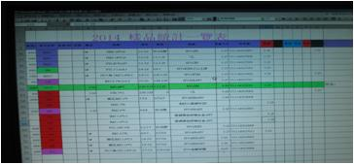
- Gửi phiếu làm mẫu cho主管 xưởng kiểm tra và ký xác nhận
送打樣單車間主管審核簽字
- Nhập nhận xét đã được主管 xưởng duyệt vào hệ thống ERP (bảo trì lệnh công mẫu Csfi302):
把車間主管審核的評語輸入ERP樣品工單維護作業Csfi302：
a. Vào Csfi302, chọn tra cứu; sau đó nhập số lệnh công và xác nhận.
進入Csfi302選查詢，再輸入工單單號，確認。
b. Chọn sửa ghi chú sản xuất, nhập nhận xét của主管 xưởng.
選製造備註更改，在輸入車間主管評語。
c. Xác nhận.
確認。
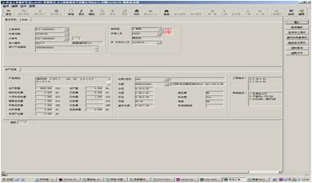

- Mỗi ngày sáng và chiều đều phải đến phòng mẫu đầu tiên của xưởng để lấy mẫu gửi gia công bên ngoài.
每天早上和下午都要從車間首件室拿樣品發外加工。
A. Khi lấy mẫu từ phòng mẫu để gửi gia công ngoài, cần có nhân viên QC kiểm tra thì mới được mang đi.
從首件室拿樣品外發，需品保人員檢驗後才能拿走加工。
B. Nhân viên mẫu cũng phải ký vào bảng ghi chép mẫu của QC.
樣品人員也需在品保樣品記錄表上簽字。
C. Nếu QC kiểm tra thấy mẫu có vấn đề, sẽ dán nhãn và ghi rõ tình trạng; nhân viên mẫu phải thông báo cho nhân viên dự án.
品保檢驗樣品如有問題，會貼上標簽，並寫明情況。樣品人員要把情況告知專案人員。
D. Xử lý nhiệt + mạ kẽm điện toàn bộ được gửi đến Guo Yong (HV350–400).
做執處理+電鍍鋅全部發外崗國庸（HV350-400）。
E. Xử lý nhiệt ở mức (HV450–550) được thực hiện tại Jia Shen.
做執處理溫度在（HV450-550）在嘉慎。
F. Bu lông ren chuẩn có hai loại:
法線螺絲有兩種：
(1) Dây 18A: dập đầu tại xưởng → gửi đến Quanlian gia công ren → sau khi hoàn thành thì cán ren → gửi ra ngoài Guo Yong để xử lý nhiệt + mạ.
一種18A線材先車間打頭，再從車間發詮聯加工法線，加工完成之後搓牙，再發外崗國庸做執處理+電鍍。
(2) Dây inox: dập đầu + cán ren → gửi ra ngoài Guo Yong để làm sạch; nếu là SUS410 thì còn phải gửi Qiyang để xử lý nhiệt sau khi hoàn thành gia công.
另一種為不鏽鋼線材，打頭+搓牙，在發外崗國庸清洗，如果是SUS410，還要發啟陽做執處理加工完成。
G. Mẫu mạ niken sẽ do Guo Yong tự sắp xếp nhà máy mạ (Minfeng, Huating).
電鍍鎳的樣品外崗國庸會自己安排電鍍廠（民豐、華婷）。
H. Sau khi mạ, nếu mẫu cần xử lý chống lỏng (Nylok), phải lập phiếu mẫu và giao cho nhân viên giao hàng Nylok ký nhận.
電鍍好的樣品，如有點耐落的要開發樣品單，給耐落送貨人員簽收。
- Nếu mẫu gửi đi ngày hôm trước mà ngày hôm sau chưa về, phải gọi cho xưởng gia công để hỏi tình hình và thông báo lại cho nhân viên dự án.
每天第一天外發的樣品第二天沒有回來，就會打電話加工廠問明情況，再告知專案人員知曉。
Với mẫu gấp, sẽ yêu cầu xưởng gia công xử lý khẩn cấp cho đến khi hoàn thành.
急樣，會告加工廠急時處理直到樣品完成。
- Khi làm mẫu có thẻ theo dõi vật liệu mẫu.
打樣有打樣物料跟蹤卡。
A. Nhân viên mẫu căn cứ vào lớp mạ ghi trên phiếu dự án để chọn đúng loại mạ.
樣品人員根據專案開單上標示的鍍層，勾選鍍層。
B. Xưởng gia công cũng thực hiện mạ dựa trên thẻ theo dõi vật liệu.
加工廠也是根據物料跟蹤卡電鍍的。

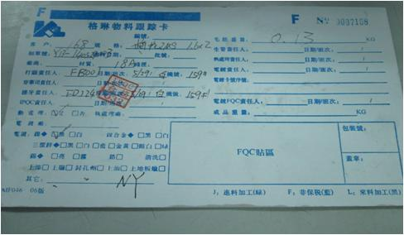
- Kho mẫu:
樣品倉：
a. Nhập kho và ghi chép mẫu
樣品記錄入庫
b. Phát mẫu
樣品發放
Chú ý:
注意事項：
a. Xưởng sắp xếp làm mẫu
車間安排打樣
b. Mẫu gấp được ưu tiên xử lý
急樣優先處理

Ghi chép mẫu đầu tiên Vấn đề của mẫu Ký xác nhận hoàn thành mẫu
a.樣品首件記錄 b.樣品問題 c.樣品完成簽字
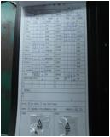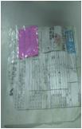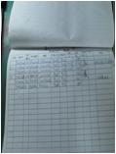

Phải chọn đúng lớp mạ một cách cẩn thận; nếu chọn sai,
認真勾選鍍層，一旦勾選錯誤，
xưởng gia công sẽ mạ sai, dẫn đến mẫu không thể đạt tiến độ giao hàng.
加工廠就會電鍍錯，造成樣品無法達到交期。

